ЛЕНТА МЁБИУСА
Козлова Ярина, 4 класс
Научный руководитель Годованная Г. В.
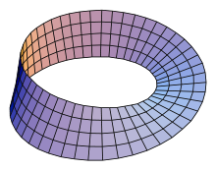
Ленту Мёбиуса также называют петлей, поверхностью или листом. Удивительной и неповторимой особенностью такой ленты является то, что она имеет всего одну сторону и край.
Два математика открыли ее независимо друг от друга – в 1858 году. Оба этих ученых были учениками Иоганна Гаусса.
До 1858 года считалось, что любая поверхность обязана иметь две стороны. Но Иоганн Листинг и Август Мёбиус открыли геометрический объект, у которого была всего одна сторона. Лента была названа в честь Мёбиуса, а вот отцом-основателем «резиновой геометрии» считают Листинга и его труд «Предварительные исследования по топологии».

Свойства ленты Мёбиуса это:
1.Наличие одной стороны
2.Непрерывность
3.Связность или двухмерность
4.Отсутствие ориентированности
На основе исследований ленты Мёбиуса было создано множество устройств и приборов. Ее используют для создания полосы ленточного конвейера, красящей ленты в печатных устройствах и абразивных ремней для заточки инструментов. Это позволяет увеличить срок их службы, так как изнашивание происходит более равномерно. Кроме того, знак лента Мебиуса используется в разнообразных торговых марках и логотипах. Самый известный из них - это международный символ вторичной переработки.
К объекту лента Мёбиуса имеет отношение другой интересный объект бутылка Кляйна. Потому что Если рассечь бутылку Кляйна на две половинки вдоль плоскости симметрии, то получатся две зеркальных ленты Мебиуса, одна - с разворотом вполоборота вправо, другая - с разворотом вполоборота влево. Фактически, возможно рассечь бутылку Кляйна так, что получится одна лента Мебиуса.
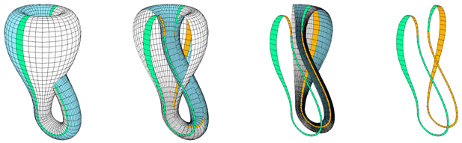
Иначе, бутылка Кляйна может быть представлена в виде двух лент Мебиуса, соединенных друг с другом обычной двухсторонней лентой.

Как хорошо, что сегодня мы можем дотронуться до бесконечности!

